**Pré-projeto - Governo aberto**

Ana Luiza Ormeni Almeida dos Santos (10071127)

Giuseppe Almeida Lanna (10724142)

Isabel Pereira Boroni (10284480)

Nagila Camila Felix de Oliveira (10366904)

Rafael de Almeida Silva (9877888)

Vitória de Matos Dias (10875878)

Lucas General Ferreira (9877954)

**Problema**

Entendemos que o novo coronavírus impactou significativamente a mobilidade urbana em São Paulo, em todos os seus modais. O Metrô, que é um dos mais importantes meios de transporte, tem grande potencial de disseminação de doenças como esta, especialmente devido à sua tendência à super aglomeração em um espaço fechado. Devido a isso, o uso desse meio de transporte pode ter sido drasticamente afetado pelas medidas de controle ao coronavírus, tanto quando impostas por uma autoridade quanto quando decisões individuais de cautela.

Diante disso, vislumbra-se que uma análise cuidadosa que relacione as mudanças no uso desse meio de transporte com a pandemia com o alastramento do vírus pode ser de suma importância na avaliação e tomada de decisões mais adequadas no enfrentamento da pandemia, tanto por parte dos gestores públicos quanto por parte dos cidadãos individuais.

Este trabalho é congruente com a disciplina de Governo Aberto pois envolve uma análise rigorosa dos dados provindos de mecanismos de transparência, tanto passiva quanto ativa. Esses mecanismos são base para a transparência em um governo - um dos pilares fundamentais no Governo Aberto.

**Objetivos**

O objetivo deste trabalho é analisar o impacto da pandemia do novo Coronavírus na Mobilidade no metrô de SP levando em consideração os dados que levantamos no portal da transparência e em outras fontes oficiais.

Propomos fabricar um dashboard dinâmico, feito no programa Power BI e também um relatório para complementarmos a explicação dos dados obtidos.

**Metodologia**

Para alcançar os objetivos definidos, o projeto irá focar no estudo e análise das seguintes variáveis, sendo prioritariamente estruturado a partir de análise dos dados abertos:

* Variáveis de infraestrutura:
  + Intervalo mínimo entre trens (segundos)
  + Velocidade máxima (Km/h)
  + Velocidade comercial (Km/h)
* Variáveis de Demanda:
  + Entrada de Passageiros por Linha
  + Média dos dias úteis
  + Média dos Sábados
  + Média dos Domingos

A partir destas bases de dados, referentes às linhas 1, 2, 3 e 15 do metrô, relacionaremos estas informações com o período da pandemia do Covid-19 e com outras bibliografias já escritas sobre o tema, buscando identificar o impacto da pandemia na mobilidade do metrô de São Paulo.

Abaixo, encontra-se possíveis fontes de dados abertos a serem utilizados no projeto:

Transparência do Metrô de São Paulo: <https://transparencia.metrosp.com.br/>

**Cronograma**

Abaixo adicionamos o printscreen do nosso cronograma de trabalho e deixamos o link direto para o mesmo caso queira analisá-lo com maior liberdade.

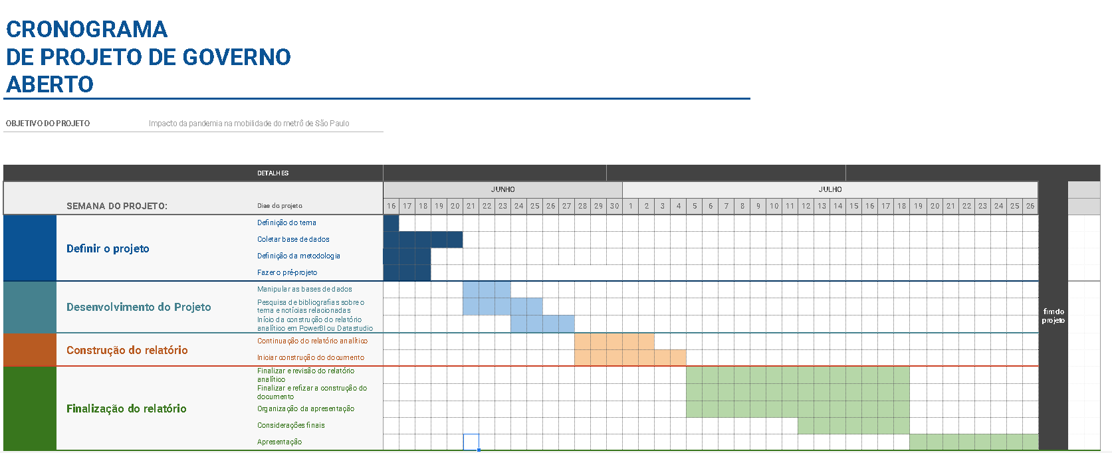

**Link para o** [**Cronograma**](https://docs.google.com/spreadsheets/d/1Lt-FqskuU1q0r96Xeq8tG2udhpRHlvQwSEGwQCcNJNE/edit#gid=1709744959)

**Relação do tema com mobilidade urbana**

O debate em torno do impacto da pandemia da COVID-19 no metrô de São Paulo faz-se extremamente importante para a questão da mobilidade urbana visto que com o início da respectiva crise sanitária em 2020, medidas de proteção começaram a ser propagadas e adotadas por todo país com intuito de conter o agravamento do contágio do vírus. O isolamento social é promovido pelas autoridades de saúde como a melhor forma de prevenção, entretanto, nem todos os indivíduos puderam aderir tal orientação. Isso significa que muitas pessoas continuaram circulando e dependendo do transporte público para se locomover. Uma pesquisa realizada pelo Banco Interamericano de Desenvolvimento (BID) junto ao aplicativo digital *Moovit* em abril de 2020, mostrou conclusões de que o transporte público mesmo em meio a crise continuou como meio de transporte fundamental. Como o presente projeto pretende focar sua pesquisa na cidade de São Paulo, vale destacar que a cidade apresentou a maior porcentagem de entrevistados que utilizaram pelo menos uma vez o transporte público durante uma semana para realizar qualquer atividade, sendo 73,3% e 80% utilizaram o meio para ir ao trabalho também pelo menos uma vez.

Nota-se assim, que a mobilidade urbana para além de ser um direito de todo cidadão se tornou o foco em grandes debates durante a pandemia principalmente quando se discute a impossibilidade de manter o distanciamento social (e consequentemente a contenção do contágio) em razão das superlotações do transporte público que continuaram acontecendo mesmo com a queda da utilização do transporte público e aumento do uso de aplicativos de mobilidade. Segundo o governo de São Paulo, mesmo com a redução no uso do metrô, ainda assim pelo menos 4 milhões de passageiros utilizavam o transporte em questão para se locomover durante a pandemia (Governo de São Paulo. 2021). Além disso, o transporte como um direito constitucional necessita do seu pleno funcionamento para assegurar a mobilidade tanto daqueles que atuam no combate à pandemia quanto aqueles que não puderam aderir ao serviço remoto.

Portanto, a mobilidade urbana está diretamente relacionada ao tema proposto neste projeto de forma que buscará compreender e se aprofundar no impacto que o cenário da pandemia foi capaz de gerar na mobilidade do metrô considerando a continuidade dos altos fluxos de pessoas no uso do metrô mesmo em meio à crise tal como a necessidade das medidas de prevenção a COVID-19.

**Referências**

[Pesquisa Origem-destino 2017](http://www.metro.sp.gov.br/pesquisa-od/pesquisa-od.aspx#:~:text=A%20Pesquisa%20Origem%20e%20Destino%20%E2%80%93%20ou%20Pesquisa%20Origem%20e%20Destino,modos%20de%20transporte%20dessas%20viagens.)

[Plano de Mobilidade de São Paulo](https://www.prefeitura.sp.gov.br/cidade/secretarias/upload/chamadas/planmobsp_v072__1455546429.pdf)

* ANP. ASSOCIAÇÃO NACIONAL DOS TRANSPORTADORES DE PASSAGEIROS SOBRE TRILHOS. **Mobilidade urbana na pandemia: os impactos no transporte público** . 2020. Disponível em: https://anptrilhos.org.br/mobilidade-urbana-na-pandemia-os-impactos-no-transporte-publico/
* PORTAL DO GOVERNO DE SÃO PAULO. **SP tem redução de 62% de passageiros no transporte metropolitano na fase emergencial**. 2021. Disponível em: https://www.saopaulo.sp.gov.br/spnoticias/orgaos-governamentais/secretaria-dos-transportes-metropolitanos/sp-tem-reducao-de-62-de-passageiros-no-transporte-metropolitano-na-fase-emergencial-2/